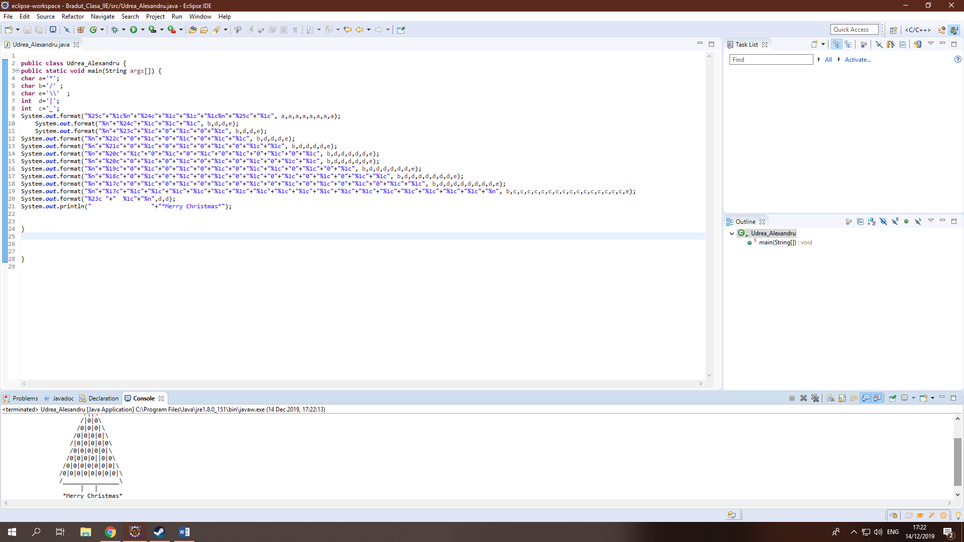  
**public** **static** **void** main(String args[]) {

**char** a='*';

**char** b='/' ;

**char** e='\\' ;

**int** d='|';

**int** c='_';

System.***out***.format("%25c"+"%1c%n"+"%24c"+"%1c"+"%1c"+"%1c%n"+"%25c"+"%1c", a,a,a,a,a,a,a,a);

System.***out***.format("%n"+"%24c"+"%1c"+"%1c"+"%1c", b,d,d,e);

System.***out***.format("%n"+"%23c"+"%1c"+"0"+"%1c"+"0"+"%1c", b,d,d,e);

System.***out***.format("%n"+"%22c"+"0"+"%1c"+"0"+"%1c"+"0"+"%1c"+"%1c", b,d,d,d,e);

System.***out***.format("%n"+"%21c"+"0"+"%1c"+"0"+"%1c"+"0"+"%1c"+"0"+"%1c"+"%1c", b,d,d,d,d,e);

System.***out***.format("%n"+"%20c"+"%1c"+"0"+"%1c"+"0"+"%1c"+"0"+"%1c"+"0"+"%1c"+"0"+"%1c", b,d,d,d,d,d,e);

System.***out***.format("%n"+"%20c"+"0"+"%1c"+"0"+"%1c"+"0"+"%1c"+"0"+"%1c"+"0"+"%1c"+"%1c", b,d,d,d,d,d,e);

System.***out***.format("%n"+"%19c"+"0"+"%1c"+"0"+"%1c"+"0"+"%1c"+"0"+"%1c"+"%1c"+"0"+"%1c"+"0"+"%1c", b,d,d,d,d,d,d,e);

System.***out***.format("%n"+"%18c"+"0"+"%1c"+"0"+"%1c"+"0"+"%1c"+"0"+"%1c"+"0"+"%1c"+"0"+"%1c"+"0"+"%1c"+"%1c", b,d,d,d,d,d,d,d,e);

System.***out***.format("%n"+"%17c"+"0"+"%1c"+"0"+"%1c"+"0"+"%1c"+"0"+"%1c"+"0"+"%1c"+"0"+"%1c"+"0"+"%1c"+"0"+"%1c"+"%1c", b,d,d,d,d,d,d,d,d,e);

System.***out***.format("%n"+"%17c"+"%1c"+"%1c"+"%1c"+"%1c"+"%1c"+"%1c"+"%1c"+"%1c"+"%1c"+"%1c"+"%1c"+"%1c"+"%1c"+"%1c"+"%1c"+"%1c"+"%1c"+"%n", b,c,c,c,c,c,c,c,c,c,c,c,c,c,c,c,c,e);

System.***out***.format("%23c "+" %1c"+"%n",d,d);

System.***out***.println(" "+"*Merry Christmas*");

}

}